6.Открытая система горячего водоснабжения с смесительным трехходовым клапаном и насосом
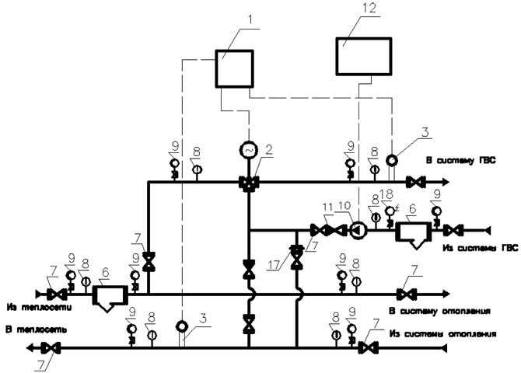
Поз. | Наименование | Кол. | Описание
1 | Регулятор температуры | 1 | Описание
2 | Клапан смесительный трехходовой | 1 | Описание
3 | Датчик температуры теплоносителя | 2 | Описание
6 | Фильтр сетчатый магнитный | 2 | Описание
7 | Кран шаровый | 10 | Описание
8 | Термометр | 7
9 | Манометр | 9
10 | Насос циркуляционный | 1 | Описание
11 | Клапан обратный | 2 | Описание
12 | Шкаф ПЗА и управления нагрузками | 1 | Описание
17 | Дроссельная диафрагма | 1
18 | Манометр ЭКМ | 1

ОПИСАНИЕ СХЕМЫ: Схема применяется для оптимизации систем горячего водоснабжения с открытым водоразбором.

В схеме предусмотрено:
- циркуляционный трубопровод горячего водоснабжения для стабильного поддержания температуры горячей воды во всём контуре;
- возможность введения гибкого графика регулирования температуры горячей воды с учётом ночного времени, «нерабочего» время;
- возможен контроль температуры обратного теплоносителя при установке дополнительного датчика температуры обратной воды;
- На «нерабочее» время насос автоматически отключается.
ПРИНЦИП ДЕЙСТВИЯ: Регулирование температуры теплоносителя ГВС происходит путем изменения пропускной способности клапана и подмешивания обратной сетевой воды. В процессе работы контроллер периодически опрашивает датчики температуры теплоносителя, обрабатывает полученную информацию и формирует выходные управляющие сигналы, дающие команду исполнительному механизму на открытие или закрытие.
ПРЕИМУЩЕСТВА: Обеспечение гарантированного давления в трубопроводе горячей воды за счёт возможности подпитки из обратного трубопровода в отопительный период. Наличие дроссельной шайбы перед обратным трубопроводом обеспечивает минимальную циркуляцию в контуре ГВС при отсутствии водоразбора и не допускает перегрева обратного теплоносителя.
МЕТОДИКА ПОДБОРА ДРОССЕЛЬНОЙ ШАЙБЫ: Согласно своду правил по проектированию и строительству СП 41-101-95 «Проектирование тепловых пунктов» диаметр отверстий дроссельных диафрагм следует определять по формуле:
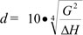
где d – диаметр отверстия дроссельной диафрагмы, мм; G – расчетный расход воды в трубопроводе, т/ч; ΔH - напор, гасимый дроссельной диафрагмой, м.
Минимальный диаметр отверстия дроссельной диафрагмы должен приниматься равным 3 мм.

